Муниципальное бюджетное дошкольное образовательное учреждение «Детский сад общеразвивающего вида с приоритетным осуществлением деятельности по познавательно-речевому направлению развития воспитанников №7 «Забава»
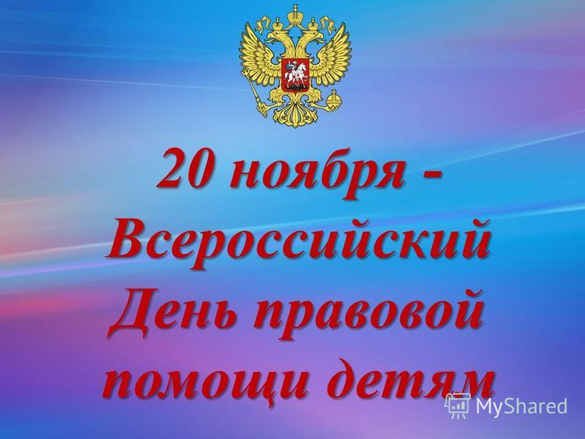
В связи с проведением 20 ноября 2018 года всероссийского Дня правовой помощи детям в МБДОУ «Д/С №7 «Забава» проводится прием Письменных обращений родителей (законных представителей) несовершеннолетних воспитанников ДОУ в форме оказания консультационной помощи по вопросам, регулирующим правоотношения в сфере образования.

Бесплатная юридическая помощь будет оказываться начальником отдела опеки и попечительства управления образования Мариинского муниципольного района Мирошниченко Светланой Евгеньевной

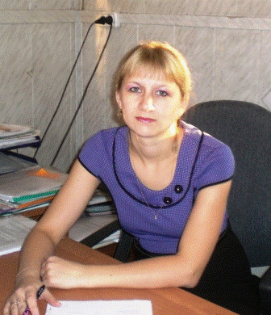

Прием Письменных обращений осуществляется с 16 ноября 2018 г. по 20 ноября 2018г. в период с 09.00 до 17.00 заведующим МБДОУ «Д/С №7 «Забава» Пячиной Евгенией Михайловной
Администрация МБДОУ «Д/с №7 «Забава»

